Інструкція з безпеки життєдіяльності на
час карантинних періодів
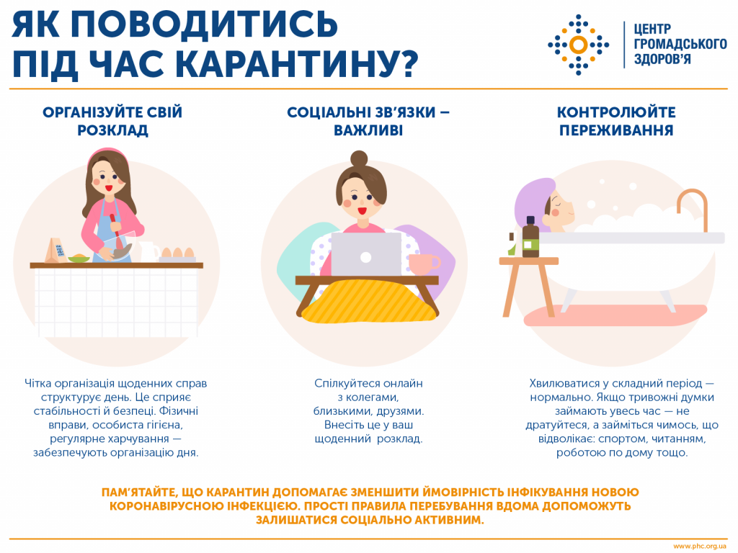

Інструкція поширюється на всіх учасників освітнього процесу під час перебування на карантині та під час пандемії.
У разі припинення занять на час карантину класним керівником (або особою, яка його заміщує) згідно діючого «Порядку проведення та реєстрації інструктажів з безпеки життєдіяльності» проводиться первинний інструктаж учнів класу з записом у журналі реєстрації проведених інструктажів.
В інших випадках проводиться інструктаж перед припиненням занять також із записом в журналі обліку навчальних занять на сторінці бесід та інструктажів.
У разі раптового припинення занять інструктаж проводиться в телефонному режимі або з використанням Інтернету.
Вимоги безпеки життєдіяльності учнів під час карантину
1. Під час карантину, перебуваючи на вулиці й ставши учасником дорожньо-транспортного руху, потрібно чітко виконувати правила дорожнього руху: рухатися тротуарами і пішохідними доріжками, притримуючись правого боку, обережно по слизькій дорозі, особливо під час ожеледиці. Взуття має бути зручним, підбори – низькими; за межами населених пунктів, рухаючись узбіччям чи краєм проїжджої частини, йти назустріч руху транспортних засобів; переходити проїжджу частину тільки на пішохідних переходах, зокрема підземних і наземних, а за їх відсутності – на перехрестях по лініях тротуарів та узбіч; у місцях із регульованим рухом керуватися тільки сигналами регулювальника чи світлофора; бути особливо уважним і обережним при прослуховуванні плеєра або мобільного телефона через навушники та при використанні одягу з капюшоном; чекати на транспортний засіб тільки на посадкових майданчиках (зупинках), тротуарах, узбіччях, не створюючи перешкод для дорожнього руху; у разі наближення транспортного засобу з увімкненим проблисковим маячком червоного або синього кольору, чи спеціальним звуковим сигналом, треба утриматися від переходу проїжджої частини або негайно залишити її; категорично заборонено перебувати на проїжджій частині, влаштовувати на ній або поблизу неї ігри, переходити проїжджу частину поза пішохідним переходом або встановленими місцями; для запобігання ДТП за участю дітей категорично заборонено кататися на велосипеді, скейтбордах, самокатах на проїжджій дорозі; користуючись транспортним засобом, необхідно сидіти або стояти тільки в призначених для цього місцях, тримаючись за поручень або інше пристосування.
- Під час карантину, перебуваючи вдома, на вулиці, у спеціалізованих установах, приміщеннях, транспорті, учні повинні чітко виконувати правила пожежної безпеки: не брати з собою вогненебезпечні предмети, що можуть спричинити пожежу (петарди, бенгальські вогні, феєрверки, легкозаймисті речовини тощо); користуватися газовою плитою тільки зі спеціалізованим електричним приладом для вмикання; заборонено застосовувати горючі матеріали; зберігати бензин, газ та інші легкозаймисті горючі рідини, приносити їх до приміщення; у жодному разі не брати на вулиці чи в іншому місці ніякі незнайому чи чужу побутову техніку, не вмикати їх у розетку вдома чи в інших установах – це може призвести до вибуху та надзвичайної ситуації; не можна наближатися до електроприладів, музичної апаратури, які живляться струмом. Користуватися електроприладами тільки сухими руками. У разі виявлення обірваних проводів, неізольованої проводки, іскріння проводки, негайно повідомити про це дорослому; не збиратися біля проходів у громадських установах, входах та виходах, у приміщеннях вестибюлю; у разі пожежної небезпеки – наявності вогню, іскріння, диму – негайно вийти на повітря та кликати на допомогу. Викликати службу пожежної охорони за номером 101, назвавши своє ім’я, прізвище, коротко описавши ситуацію: наявність вогню, диму, кількість людей у приміщенні, свій номер телефону; при появі запаху газу в квартирі у жодному разі не вмикати електроприлади, не користуватися стаціонарним чи мобільним телефоном, відчинити вікна, двері, перевірити приміщення, вимкнути газову плиту й вийти з приміщення; негайно повідомити в газову службу за номером 104 чи 101 пожежну охорону; назвавши своє ім’я, прізвище.
- Під час карантину учні повинні чітко виконувати правила з попередження нещасних випадків, травмування, отруєння тощо: категорично заборонено виходити на льодову поверхню замерзлої водойми. Особі, яка провалилася під лід, необхідно подати мотузку, дошку, одяг, але не підходити до неї близько. Якщо лід крихкий, треба лягти на нього й проводити операцію рятування в той бік, із якого прийшла людина – в інших місцях лід може бути більш крихким. Не поспішаючи, слід допомогти людині вибратися з води, зняти мокрий одяг, зігріти, покликати на допомогу, відвести постраждалого у тепле приміщення, вжити заходів щодо недопущення обмороження; категорично заборонено наближатися й перебувати біля будівельних майданчиків, кар’єрів, закинутих напівзруйнованих будівель для запобігання обвалу будівельних матеріалів і попередження травм; категорично заборонено вживати алкоголь, наркотичні засоби, стимулятори; заборонено брати в руки, нюхати, їсти незнайомі дикі рослини чи паростки квітів, кущів, дерев, що може призвести до отруєння; пересуватися обережно, спокійно. На вулиці бути обережним, дивитися під ноги, щоб не впасти в яму чи відкритий каналізаційний люк, не травмуватися через ожеледь; не підходити на вулиці до обірваних, обвислих проводів, які стирчать, а особливо, якщо від них іде гудіння – такі проводи ще можуть бути підживлені електрострумом; не підходити до щитових, не залазити на стовпи з високовольтними проводами – можна отримати удар електрострумом від високовольтних живлень за 5 м; бути обережним на дитячих майданчиках, у парках відпочинку: спочатку переконатися, що гойдалки чи атракціони, турніки, прилади справні, сильно не розгойдуватися й не розгойдувати інших; не виходити на дах багатоповерхівки; не підходити до відчинених вікон, не спиратися на перила, парапети сходинок , щоб уникнути падіння; не спускатися в підвали будинків чи інші підземні ходи – там може бути отруйний газ; не вступати в контакт з незнайомими тваринами для запобігання укусів від хворих на сказ тварин.
- Учні повинні виконувати правила безпеки життєдіяльності під час самостійного перебування вдома, на вулиці, у громадських місцях, у друзів, у замкнутих приміщеннях: не розмовляти й не вступати в контакт із незнайомцями, у жодному разі не передавати їм цінні речі, ключі від дому, навіть якщо вони назвалися представниками міліції. Слід одразу кликати на допомогу й швидко йти до людей; не підходити до автомобілів із незнайомцями, навіть якщо вони запитують дорогу. Краще відповісти, що не знаєте, і швидко йти геть; слід триматися подалі від тих, хто влаштовує бійки, не брати участі в суперечках дорослих і не провокувати словами чи діями агресивну поведінку, що може призвести до бійки або травм; не заходити в під’їзд, ліфт із незнайомими людьми; слід одразу кликати на допомогу, якщо незнайомець провокує якісь дії щодо вас. Бути уважним, оглядатися й перевіряти, чи не слідує за вами хтось під час проходу провулків, підземних переходів між домами й тунелями. Якщо за вами хтось іде, зупинитися й відійти у сторону, щоб потенційний переслідувач пройшов повз вас; не вчиняти дії, що можуть призвести до правопорушень.
- Надзвичайно важливо під час карантину виконувати правила з запобігання захворювань на грип, COVID-19, інфекційні та кишкові захворювання тощо: при нездужанні не виходити з дому, щоб не заразити інших людей, викликати лікаря; хворому виділити окреме ліжко, посуд, білизну; приміщення постійно провітрювати; у разі контакту із хворим одягати марлеву маску; хворому слід дотримуватися постільного режиму; перед їжею мити руки з милом; не їсти брудних овочів та фруктів, ретельно їх мити перед вживанням; не вживати самостійно медичних медикаментів чи препаратів, не рекомендованих лікарем; якщо у вас погане самопочуття, а поруч нікого немає, слід викликати швидку медичну допомогу за номером 103, назвавши номер свого телефону, домашню адресу, прізвище, ім’я, а також зателефонувати батькам.

Методист з виховної роботи  навчально-методичного відділу  координації освітньої діяльності та професійного розвитку  Сумського ОІППО | Т.В. Блужан
Підпис наявний в оригіналі

